**UNIVERSIDAD NACIONAL DE INGENIERÍA**

**FACULTAD DE ELECTROTECNIA Y COMPUTACIÓN**

INFORME DE TRABAJO MONOGRÁFICO

## CONTROLADOR DE LÓGICA PROGRAMABLE DE BAJO COSTO CON MÓDULOS DE ENTRADA Y SALIDA, ANALÓGICOS Y DIGITALES, PARA SEÑALES INDUSTRIALES.

Presentado por: Br. Kelvin Nadir Ramírez Castro

Br. Kevin José Blandón Acevedo

Tutor: Alejandro Alberto Méndez Talavera

Prof. Titular FEC

UNI

Asesor: Yamil Odell Jiménez López

Director Técnico

METROCAL S.A

Junio XX, 2017

**DEDICATORIA**

**RESUMEN**

En la actualidad los controladores de lógica programable tienen una presencia cada vez más importante dentro del sector industrial, han contribuido significativamente en el incremento de la producción a nivel mundial, y cada día se hace más necesario disponer de sistemas de control o de mando, que permitan mejorar y optimizar una gran cantidad de procesos. Sin embargo, en Nicaragua existen pequeñas y medianas empresas que siguen realizando algunos procesos de manera manual, principalmente por el alto costo de estos controladores (PLC).

Por esta razón decidimos trabajar en el desarrollo de un prototipo de controlador de lógica programable capaz de trabajar con señales industriales, ya sean digitales o analógicas, haciendo uso de tecnologías de bajo costo.

Como resultado se presenta un controlador lógico con la característica de expandir sus capacidades agregando módulos de entrada y salidas al igual que un PLC moderno, y en el corazón de este proyecto está un microcontrolador con capacidad de comunicación I2C para los distintos módulos y USB para su programación.

En este informe se presentan los resultados del trabajo realizado para el diseño e implementación del prototipo, los mismos son presentados de forma tal que puedan ser fácilmente utilizados por aquellos interesados en este campo.

Este proyecto ayudará significativamente a esas pequeñas y medianas empresas que están iniciando y quieran aumentar su producción y competitividad haciendo uso de la automatización y control industrial a un precio accesible.

**ABSTRACT**

**INDICE**

Introducción 1

Objetivos 3

Justificación 4

CAPÍTULO I: MARCO TEÓRICO 6

1 Controlador y modulos de expansión 6

1.1 Introducción 6

**Lista de Figuras**

**Capítulo I**

1.1 Diagrama de bloques del controlador y modulos de expansión 6

1.2 Secciones de un PLC. Tomado de Frank D. Petruzella 8

1.3 Diagrama de bloques de entradas discretas. Tomado de Kelvin T. Erickson 12

1.4 Opto-acoplador . Tomado de W. Bolton 8

1.5 Diagrama de bloques de salida discreta. Tomado de Kelvin T. Erickson 8

1.6 Conexiones en Sourcing y Sinking (a) PLC entrada Sinking (b) entrada Sourcing. Tomado de Kelvin T. Erickson 8

1.7 Conexiones en Sourcing y Sinking (a) PLC salida sourcing (b) salida Sinking. Tomado de Kelvin T. Erickson 8

**Lista de Tablas**

**Capítulo I**

Tabla 1.1: Valores de corriente y voltaje estandares en ambientes industriales 25

Tabla 1.2: Comparacion de protocolos de comunicación 25

**Introducción**

La automatización de los procesos industriales tiene un impacto directo en la productividad y la competitividad de las empresas. Sin embargo, a pesar de los beneficios que proporciona la automatización, muchas pequeñas y medianas empresas del país desarrollan sus procesos de forma manual lo cual afecta negativamente la calidad de los productos y la productividad de las mismas.

Uno de los elementos de mayor importancia en la automatización de los procesos industriales es el controlador y una de las tecnologías más ampliamente utilizada a nivel mundial es el controlador de lógica programable (PLC por sus siglas en inglés). Los PLCs fueron creados a fines de los 60s para reemplazar los controladores que funcionaban con relés y hoy día ofrecen funciones no imaginadas en ese momento.

Los controladores de lógica programable son costosos y no existe una amplia disponibilidad de los mismos en el país. El hecho que los PLCs actuales incluyan múltiples funciones, muchas de las cuales no son necesarias en la automatización de procesos de bajo nivel de complejidad, incrementa el precio de los mismos lo cual dificulta su uso en la automatización de tareas en las pequeñas y medianas empresas.

Para contribuir en la automatización de los procesos industriales en las pequeñas y medianas empresas del país, se desarrolló un prototipo de controlador programable de bajo costo que satisfaga las funciones básicas requeridas para la automatización de procesos de bajo nivel de complejidad. El controlador cuenta con la capacidad para anexar módulos de entrada y salidas para recibir las señales estándares generadas por los transmisores industriales y generar las señales estándares para el manejo de los actuadores, además cuenta con un módulo de interfaz gráfica para permitir al operador observar el estado de la variables en cualquier momento.

La tecnología que se usó para implementar el controlador es la de los microcontroladores lo cual tiene un impacto positivo en el costo del mismo y en su flexibilidad. El tamaño del controlador es reducido ya que se utilizó tecnología SMD para la implementación de varias de las funciones requeridas. El controlador está equipado con entradas digitales de 24 voltios, estándar industrial, y salidas digitales tipo relé (120V AC, 10A). Uno de los aspectos más importantes del controlador es que se le pueden conectar módulos de entrada y salida tanto digitales como analógicos lo cuales permiten expandir el número de equipos de entrada y salida que podrán ser atendidos por el mismo. Además tanto controlador como módulos funcionaran con un voltaje de alimentación de 24V DC.

Los módulos de entrada y salida fueron diseñados para aceptar señales industriales en los rangos siguientes: de 0V – 5V, 0V-10V, 0mA – 20mA y de 4mA – 20mA. Los módulos de entrada y salidas digitales son de 24V. El módulo de interfaz gráfica cuenta con una pantalla LCD 4x20 y un teclado matricial 4x4. La comunicación de los módulos de entrada y salida con el controlador es mediante el protocolo I2C.

Cabe señalar que este informe está elaborado con un enfoque académico de forma tal que el mismo sea de utilidad para estudiantes de la UNI, técnicos y/o profesionales interesados en el tema.

Asimismo, en este informe se presentan las diferentes tecnologías utilizadas para la implementación del sistema y se brinda información básica sobre los programas de diseño que fueron utilizados, entre los cuales destacan ISIS PROTEUS, EAGLE, entre otros.

**Objetivo****s**

**Objetivo general**

* Desarrollar un controlador de lógica programable de bajo costo con módulos de entrada y salida, analógicos y digitales, para señales industriales.

**Objetivos específicos**

**Justificación**

El controlador desarrollado, dado su bajo costo y capacidad de ajustarse los requerimientos del cliente brinda una solución al problema que enfrentan las pequeñas y medianas industrias ayudándolas a automatizar sus procesos de producción, lo cual tiene como resultado un aumento en la productividad, calidad de los productos y en la competitividad de la empresa.

El controlador fue diseñado para soportar el duro entorno de un ambiente industrial que implica un rango de temperaturas elevadas, ruido eléctrico, vibraciones, etc. Asimismo, se tiene la capacidad de anexar al controlador una serie de módulos de expansión de entradas y salidas tanto analógicas como digitales, así como una interfaz de usuario, permitiendo el control y monitoreo de variables de interés industrial (presión, nivel, temperatura, etc.).

Es importante destacar que el controlador y los módulos de expansión son producidos nacionalmente, esto quiere decir que el soporte técnico está garantizado, contribuyendo a la reducción de la dependencia tecnológica extranjera. En relación a la utilización de componentes electrónicos se cuenta con los elementos necesarios para reducir el tiempo promedio en reparación y mantenimiento.

A continuación, se mencionan las contribuciones más significativas de este proyecto:

* Contribución al control y automatización de los procesos en las pequeñas y medianas empresas.
* Aumentar la seguridad para el personal.
* Monitoreo de los procesos, lo que hace que la detección de fallos se realice rápidamente.
* Menor tiempo empleado en la elaboración de proyectos debido a que no es necesario dibujar el esquema de contactos. Al elaborar el presupuesto correspondiente eliminaremos parte del problema que supone al contactar con diferentes proveedores, distintos plazos de entrega, etc.
* Reducción de la de dependencia tecnológica.
* Mejorar la productividad de la empresa, reduciendo los costes de la producción y mejorando la calidad de la misma.
* Mostrar que la Universidad Nacional de Ingeniería forma profesionales competentes y comprometidos con la solución de problemas que afectan a la sociedad nicaragüense.

Al hacer uso de materiales de bajo costo y fáciles de adquirir para la construcción del controlador y módulos, el costo de los mismos será reducido. Todo esto con el fin de hacerlo más accesible para las pequeñas y medianas empresas.

**CAPÍTULO I: MARCO TEÓRICO**

## **Introducción**

Aunque el avance en el campo de los controladores ha producido alternativas como las PC industriales o los PACs, los controladores de lógica programable siguen siendo los caballitos de batalla en las industrias. Desde su aparición a finales de los años 60s los PLCs han incrementado considerablemente su funcionalidad y ofrecen todas las herramientas requeridas para la automatización de los procesos en las industrias modernas.

Previamente se mencionó que uno de los aspectos que obstaculizan el uso de los PLCs para la automatización de procesos en las pequeñas y medianas industrias es el alto precio de los mismos, debido entre otras cosas al gran número de funciones que ofrecen y que no siempre son requeridos para la automatización de procesos de bajo nivel de complejidad.

Como producto del presente proyecto monográfico, se logró desarrollar un controlador lógico con módulos de expansión, cuyo diagrama de bloques se muestra en la figura 1.1, el cual consta de los siguientes subsistemas: dispositivo de programación, entradas digitales con aislamiento, módulo digital de E/S, pantalla LCD y teclado 4x4, módulo analógico de E/S y salidas digitales con aislamiento.

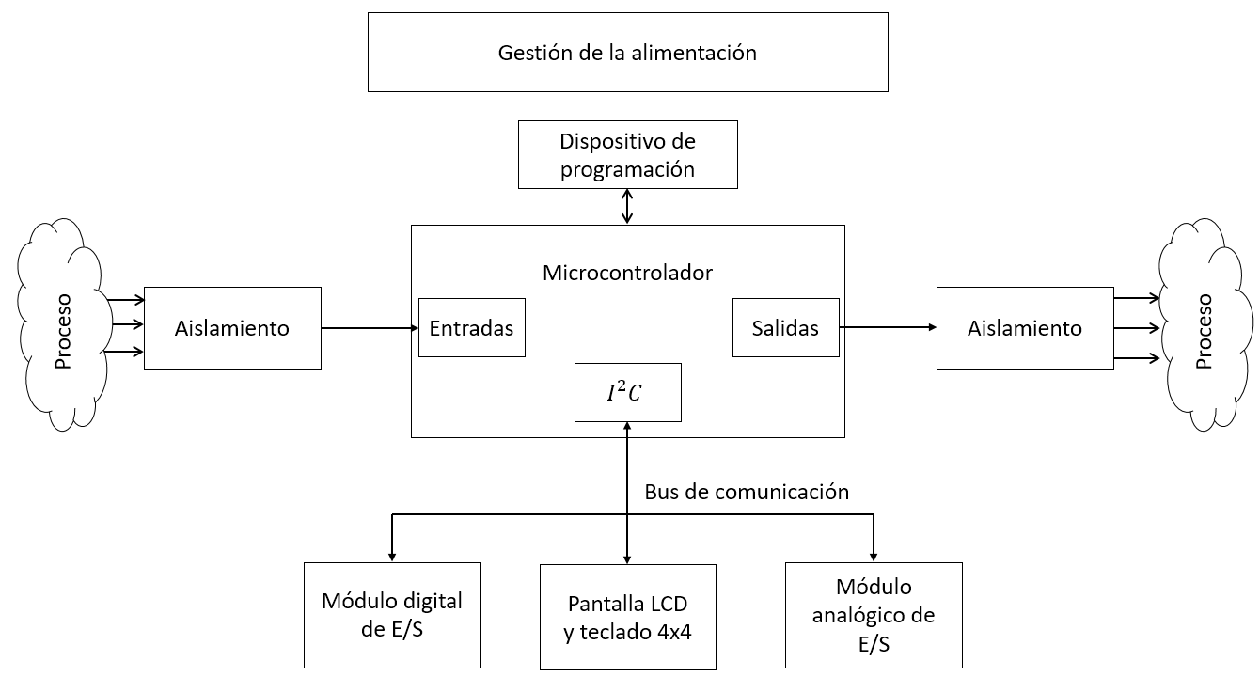

1. 1 Diagrama de bloques del controlador y módulos de expansión.

Todas las entradas y salidas del controlador y módulos son compatibles con las señales estándares generadas por la instrumentación industrial lo cual hace posible brindar una solución de bajo costo y ajustada a las necesidades de la automatización requerida. Algunas de las características principales del controlador son las siguientes:

* Entradas digitales de 24V, con el acondicionamiento y aislamiento requeridos para su apropiado funcionamiento.
* Módulo para 4 entradas analógicas tipo industrial (0V – 5V, 0 – 10V, 4mA – 20mA)
* Módulo para 4 salidas analógicas tipo industrial (0V – 5V, 0 – 10V, 0mA – 20mA, 4mA – 20mA)
* La programación del controlador se hará utilizando un compilador de C
* Interfaz de usuario para visualización de las variables físicas del proceso.

En este capítulo se describen los aspectos teóricos relacionados a cada uno de los subsistemas que conforman al controlador.

## **GESTIÓN DE LA ALIMENTACIÓN DE LA ENERGÍA DEL SISTEMA**

La fuente de alimentación es un elemento de suma importancia puesto que proporciona las tensiones necesarias para el funcionamiento de los distintos circuitos del sistema.

Para este proyecto se cuenta con una fuente voltaje con salida de 24V DC, la cual se alimenta de la red eléctrica (120V AC/60Hz), dicha fuente fue comprada y su elección se realizó tomando en cuenta el consumo máximo de todos los circuitos.

Por otra parte, el controlador y módulos poseen con convertidores DC/DC que aceptan los 24V DC y los convierten a niveles de voltaje compatibles con el microcontrolador y los demás circuitos integrados a utilizar. Estos niveles son generalmente en el rango de 3.3V o 5V DC según el microcontrolador.

## **SECCIÓN DE ENTRADAS Y SALIDAS.**

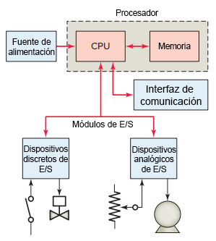Las entradas y salidas son de gran importancia para un controlador, porque lo conectan con el mundo exterior y le permiten controlar, monitorear máquinas y procesos. En particular existen dos tipos de entradas/salidas: discretas o digitales y analógicas, Ver figura 1.2. Las digitales, solamente poseen dos estados, ON-OFF, estas pueden provenir de Pushbuttons, detectores de proximidad, interruptores de posición, sensores inductivos y capacitivos, etc.

1.2: Secciones de un PLC. En “Programmable Logic Controllers” (p. 35), por Frank D. Petruzella

A diferencia de los dispositivos discretos que solo tienen dos estados, los dispositivos analógicos representan cantidades físicas que pueden tomar un infinito número de valores en un rango determinado. Las variables físicas que están presentes en los ambientes industriales y que son entradas a los controladores de lógica programable son: temperatura, nivel, velocidad, flujo, presión, etc. Existen dos formas de representar una señal analógica, con voltaje o corriente, y según Erickson (2005), “los rangos típicos usados en la industria para una señal analógica son”:

|  |  |
| --- | --- |
| Voltaje | Corriente |
| 1 – 5V | 4 – 20mA |
| 0 – 5V | 0 – 20mA |
| 0 – 10V | -20 - +20mA |
| -5 - +5V |  |
| -10 - +10V |  |

*Tabla 1.1: Valores de corriente y voltaje estándares en ambientes industriales*

### **Entradas digitales.**

En términos generales las entradas digitales son las encargadas de detectar el estado lógico de los dispositivos que se les conecta. Asimismo, dichas entradas requieren de un aislamiento galvánico entre el circuito interno del controlador y el externo, por lo cual se utilizan generalmente opto acopladores (ver sección 1.3.1.1). A continuación, se muestra el diagrama de bloques correspondiente a entradas digitales que propone Erickson (2005).

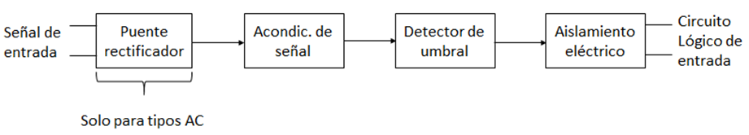

*1.3: Diagrama de bloques de entrada discreta. En “Programmable Logic Controller: An emphasis on design and application” (p. 151), por Kelvin T Erickson*

Estas entradas pueden variar dependiendo del tipo de entrada (Ver sección 1.3.3) y el rango de voltaje que pueden aceptar, ya sea AC o DC. De acuerdo a la revisión de las características de los PLCs que ofertan los fabricantes, se encontraron para las entradas los siguientes rangos de voltaje:

* 12V AC/DC
* 24V AC/DC
* 48V AC/DC
* 120V AC/DC
* 230V AC/DC

En años anteriores la mayoría de las señales de entrada/salida digital en aplicaciones de control, eran nominalmente de 120VAC. Sin embargo, en las prácticas de seguridad se requieren ropas de protección para los electricistas que trabajan en el cableado expuesto, teniendo en tensiones superiores a 50 Voltios. ***Debido a consideraciones de seguridad, la mayoría de las aplicaciones de control utilizan señales de 24VDC, por lo tanto, en este trabajo se enfocará en el diseño de entradas de 24VDC***.

#### **Aislamiento Eléctrico**

Esta etapa es de gran importancia ya que provee un aislamiento eléctrico entre las señales provenientes de dispositivos del exterior y la circuitería interna del controlador y así evitando daños eléctricos en este. Existen varias formas de implementar este aislamiento, Bolton (2006), recomienda que se realice con opto acopladores (Ver figura 1.4).

El opto acoplador funciona de la siguiente manera: cuando un pulso digital pasa a través del LED, se produce un pulso infrarrojo que es radiado, este pulso es detectado por el fototransistor que es el que provee un voltaje diferente al circuito lógico. El espacio entre el LED y el fototransistor es el que nos proporciona el aislamiento eléctrico.

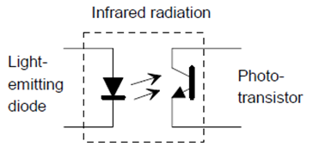

*1.4: Opto-acoplador. En “Programmable Logic Controller” (p.8). por W. Bolton*

La característica principal de la interfaz digital de entradas es aceptar el voltaje proveniente de los dispositivos del exterior, en este caso de 24VDC y proporcionar los 5VDC que acepta el microcontrolador.

### **Salidas digitales**

El propósito de las salidas digitales es conmutar dispositivos que solo tienen dos estados, 0 lógico y 1 lógico, de esta manera son utilizadas para controlar los elementos finales de control. Por otra parte, tienen la función de proteger al controlador por medio de un aislamiento, el cual permite controlar cargas que trabajen con altos voltajes. Según Erickson (2005), el diagrama de bloques típico de una salida digital es el siguiente (figura 1.5).

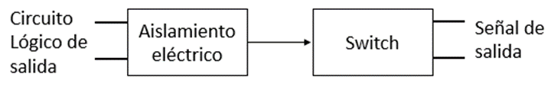

*1.5: Diagrama de bloques de salida discreta. En “Programmable Logic Controller: An emphasis on design and application” (p. 158), por Kelvin T Erickson*

El aislamiento eléctrico proporciona una barrera de protección entre los componentes internos del controlador y los equipos del exterior que van a ser controlados. Entre los dispositivos más comunes que pueden ser controlados por salidas digitales se encuentran los siguientes:

|  |  |
| --- | --- |
| * Lámparas | * Arrancadores de motores |
| * Hornos | * Electro válvulas |
| * Relés de control | * Válvulas solenoides |
| * Ventiladores eléctricos | * Calentadores |

Al igual que con las entradas digitales, en las salidas también existe un amplio rango de voltajes que estas pueden soportar, estos son debido a que los dispositivos a controlar pueden trabajar con cualquier tipo de voltaje. Conforme a la revisión de las características de los PLCs que ofertan los fabricantes, se encontraron para las salidas los siguientes rangos de voltaje:

* 12-48V AC
* 120V AC/DC
* 230V AC/DC
* 5V DC (TTL)
* 24V DC

#### **Tipos de salidas digitales**

Existen tres tipos de salidas que se pueden usar en un controlador las cuales son: tipo relé, transistor y triac.

* **Tipo relé:** La señal del controlador es usada para controlar un relé, que es capaz de operar circuitos que consumen mucha corriente. El relé es relativamente más lento que el triac y el transistor, pero pueden trabajar con señales AC o DC. Cuando se utiliza este tipo de salida el aislamiento óptico no es necesario ya que el aislamiento es proporcionado por el relé.
* **Tipo transistor:** Este tipo de salidas usan un transistor para conmutar la corriente en un circuito, son considerablemente rápidas y funcionan solamente con señales DC. Aunque son vulnerables ante sobrecorrientes y altas tensiones inversas, por lo cual siempre se implementan con un circuito de protección. Álvarez (2007) dice que los valores de tensión e intensidad que soportan este tipo de salidas no suele superar los 24V y 300mA.
* **Tipo triac:** Cuentan con opto acopladores por motivos de aislamiento, son usadas para controlar solo cargas que trabajen con señales AC. Al igual que las del tipo transistor son vulnerables ante sobrecorrientes, por este motivo este tipo de salidas siempre cuentan con fusibles para protección.

### **Entradas y salidas digitales tipo Sinking/Sourcing**

Los términos Sinking y Sourcing se refieren a configuraciones eléctricas entre los circuitos en el módulo y los dispositivos externos conectados a este. Si el dispositivo externo entrega corriente cuando esta encendido, se dice que es de tipo Sourcing. Contrariamente, si el dispositivo recibe corriente cuando esta encendido, es llamado de tipo Sinking. De igual manera una salida digital si entrega corriente cuando esta activada es del tipo Sourcing y si recibe corriente cuando esta activada es del tipo Sinking.

Generalmente los sensores del tipo Sourcing son conectados a las entradas tipo Sinking en el controlador, Erickson (2005) nos muestra este caso en la figura 1.6a. En caso contrario que el dispositivo sea del tipo Sinking, este debe conectarse a una entrada del tipo Sourcing, figura 1.7a.

Igual pasa en el caso de las salidas cuando estas son de tipo Sourcing tienen que ser conectadas a dispositivos Sinking figura 1.6b. Y cuando la salida es del tipo Sinking, esta es conectada con un sensor del tipo Sourcing figura 1.7b

Las figuras 1.6 y 1.7 han sido tomadas del libro de Erickson (2005).

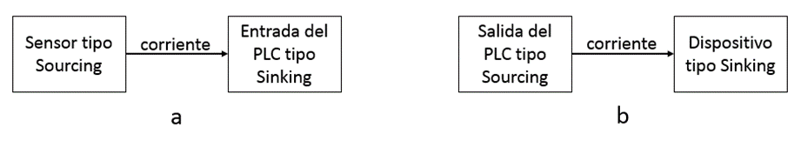 *1.6: Conexiones en sourcing y sinking. (a) PLC entrada Sinking (b) Entrada sourcing*

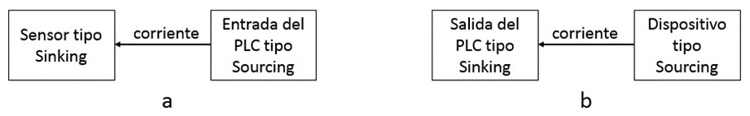

*1.7: Conexiones en sourcing y sinking. (a) PLC salida sourcing (b) salida sinking*

## **PROTOCOLOS DE COMUNICACIÓN**

Un aspecto importante en el presente trabajo es la comunicación entre el controlador y sus módulos de expansión, para ello, hoy en día, encontramos diversos tipos de protocolos de comunicación, cada uno de ellos tiene características diferentes y entre los cuales tenemos los siguientes:

* SPI (Bus Serial de Interfaz Periférica)
* I2C (Circuito Inter-integrado)
* RS-232 (Estándar Recomendado 232)
* RS-485(Estándar Recomendado 485)
* LIN (Internet de Red Local)
* CAN (Control de Área de Red)

El siguiente cuadro comparativo fue diseñado con el objetivo de ver las características que ofrece cada uno de los métodos.

*Tabla 1.2: Comparación de protocolos de comunicación*

|  |  |  |  |  |  |
| --- | --- | --- | --- | --- | --- |
|  | **SPI** | $$I^{2}C$$ | **RS-232** | **RS-485** | **CAN** |
| **Tipo de transmisión** | Síncrono | Sincrono | Sincrona, asincrona | Sincrona, asincrona | Asincrono |
| **Pines Utilizados** | SLCK, MOSI, MISO,SS | SDA,SCL | TxD, RxD, SG | TxD, RxD, SG | CANH, CANL |
| **Comunicación** | Half Duplex, Full duplex | Half duplex, full duplex | Simplex, half duplex o full duplex | Half Duplex | Half Duplex |
| **Velocidad y distancia de transmisión** | 320kbps-5Mbps, 2m | 100kbps-400kbps, y alta velocidad 3.4Mbps | 20 Kbps hasta 15 m | 10Mbps a 10 m, y 100kbs a 1200m | 125kbps a 500m -1Mbps a 40 m |
| **Direccionamiento** | Utiliza líneas específicas para dispositivo | Cada dispositivo tiene una dirección única por software, 128 direcciones | Es punto a punto |  | Basado en mensajes, no en direcciones |
| **Cantidad de dispositivos sobre el mismo bus** | Depende de los pines disponibles del PIC para SS | Depende la capacitancia de las líneas 400 pF | Uno a uno | 32 (Bus de 2 hilos), 64 (Bus de 4 hilos) | 127 |

El protocolo I2C solo utiliza dos líneas, una línea es la encargada de transmitir la señal de reloj llamada SCL (Serial Clock) y la línea llamada SDA (Serial Data) que proporciona los datos de transferencia. Este protocolo de comunicación determina la cantidad de dispositivos interconectados por las direcciones que se pueden conformar con 7 bits, lo cual nos da la posibilidad de direccionar hasta 127 dispositivos, y no por la cantidad de pines de un PIC disponibles para cada dispositivo. Sin embargo, el número máximo de nodos no solo está limitado por el espacio de direcciones sino también por la capacitancia total de los buses con un límite de capacitancia entre líneas de 400 pF.

El protocolo I2C fue diseñado para distancias cortas, además acepta el modo de operación multimaestro-esclavo y maestro-multiesclavos, siendo este último el modo de operación de nuestra red. Cabe mencionar que en este trabajo el controlador y sus módulos estarán conectados a una distancia corta, por lo tanto, por las características antes mencionadas, este bus es el utilizado para la comunicación entre los módulos y el controlador.

## **MÓDULOS DE ENTRADAS Y SALIDAS**

Los módulos de expansión son tarjetas, que, como su nombre lo indica, permiten expandir las capacidades de los controladores al maximizar la cantidad de entradas y salidas. Son de gran importancia en caso de que el proceso que se vaya a controlar requiera más entradas/salidas de las que dispone el controlador integradas.

Además de ampliar la capacidad del controlador, dichos módulos cuentan con protección contra inversión de polaridad y aislamiento eléctrico, el cual ayuda a prevenir daños en el controlador, por ejemplo, un alto voltaje que esté por encima del rango permitido por las entradas, solamente causara daños en el módulo, el controlador y otros módulos no se verán afectados.

El aislamiento eléctrico entre los módulos y el controlador se puede representar como una barrera que separa la fuente de alimentación del dispositivo externo (sensores, Pushbottons, interruptores de posición, actuadores, etc) de la fuente de alimentación del controlador, Erickson (2005), hace referencia a esta barrera de protección, tanto en las entradas como en las salidas ( Ver figura 1.8)

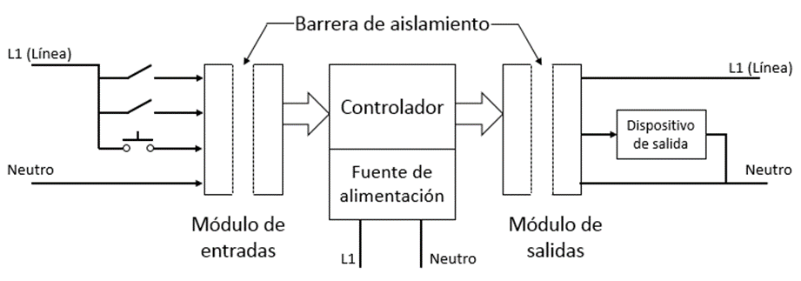

*1.8: Aislamiento entre dispositivos de entrada/salida y el PLC. En “Programmable Logic Controller: An emphasis on design and application” (p. 149), por Kelvin T Erickson*

Un elemento importante en los módulos de expansión es el protocolo que usan para la comunicación con el controlador, para este trabajo se eligió implementar la comunicación por medio del protocolo I2C. El porqué de la elección de este protocolo de comunicación se detalla en la sección 1.4.

En el caso de los módulos digitales, estos cuentan con un indicador por cada entrada o salida el cual nos permite conocer su estado en todo momento.

### **Módulos de entradas analógicas**

Los controladores son sistemas digitales y como tales solamente entienden 1s y 0s, no pueden interpretar señales analógicas directamente, por lo cual es necesaria una interfaz de entrada analógica, la cual convierte la señal continua que proviene de un transmisor en valores discretos que pueden ser interpretados por el controlador. A nivel industrial existen diferentes dispositivos que generan señales analógicas, a continuación, se listan algunos de ellos y los más comunes.

* Sensor de flujo.
* Sensor de humedad.
* Celda de carga.
* Potenciómetros.
* Transductor de presión.
* Sensor de temperatura.
* Sensor de vibración.

En ambientes industriales es común el uso de transmisores de corriente de 4-20mA, debido a que la información que se transmite en forma de corriente es una señal relativamente inmune a las caídas de tensión y al ruido de los motores, relés, interruptores y equipos industriales, principalmente para la transferencia a través de largas distancias.

Debido a la importancia de los lazos de corriente y su gran uso en la industria, en este trabajo se implementó un módulo analógico que puede interpretar estas señales de corriente y posteriormente entregarle al controlador su respectivo valor en digital y que este pueda realizar los cálculos necesarios para seguir con el control del proceso que se esté realizando.

En dicho módulo analógico se cuenta con la circuitería necesaria para aceptar niveles analógicos de voltajes en los rangos de 0V-10V DC, 0V-5V DC, y lazos de corriente de 4mA-20mA, que son los de uso más común en la industria.

### **Módulos de salidas analógicas**

Las señales analógicas son ampliamente usadas en entornos industriales, en aplicaciones donde se requiere controlar dispositivos que respondan a señales continuas de voltaje o corriente, para esto se hace uso de un módulo de salidas analógicas el cual permite convertir una variable numérica interna del controlador en voltaje o corriente. En el caso de las salidas de corriente también pueden ser usadas para comunicarse con un controlador.

En las empresas se encuentran una serie de dispositivos los cuales pueden ser controlados por señales analógicas, Erickson (2005), enlista los siguientes dispositivos, como los más comunes que se encuentran conectados a una salida analógica:

* Motor de velocidad variable.
* Válvulas analógicas.
* Medidor analógico.
* Registrador gráfico.
* Actuadores.

Para convertir los valores digitales provenientes del controlador, a un valor analógico de voltaje o corriente normalmente se utiliza un conversor digital analógico (DAC), el cual es el elemento principal de este módulo.

## **CONTROLADOR**

El controlador está compuesto por los siguientes subsistemas: unidad central de procesamiento (CPU), la sección de entradas y salidas digitales, y el dispositivo de programación.

**La unidad de procesamiento** es el cerebro del controlador, es el responsable de la ejecución del programa desarrollado por el usuario, consultar el estado de las entradas y dependiendo de dichos estados y del programa, ordena la activación o desactivación de las salidas deseadas. Así mismo tiene la función de controlar las comunicaciones con los distintos módulos.

**Las entradas y salidas** conforman la interfaz por la cual los dispositivos externos son conectados al controlador, esta interfaz provee el acondicionamiento necesario para que el microcontrolador pueda interpretar estas señales provenientes del exterior. En la sección 1.3 se aborda con más detalles las características de las entradas y salidas que incorporara el controlador.

**El dispositivo de programación** es usado para grabar el programa de control en la memoria del microcontrolador.